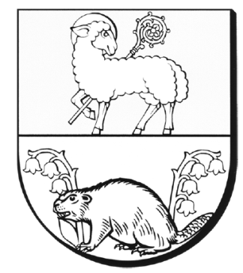
Starostwo Powiatowe
w Lidzbarku Warmińskim
Wydział Organizacyjny
ul. Wyszyńskiego 37, 11-100 Lidzbark Warmiński
tel. (089)767-79-00, fax (089)767-79-03
e-mail: sekretariat@powiatlidzbarski.pl
www.powiatlidzbarski.pl

OR.2110.1.2025 Lidzbark Warmiński, 17 kwietnia 2025 r.

Starostwo Powiatowe w Lidzbarku Warmińskim
ogłasza listę kandydatów
na stanowisko podinspektora ds. obsługi dochodów Powiatu i Skarbu Państwa,
którzy spełniają wymagania formalne określone w ogłoszeniu o naborze:

- Pani Wioletta Ziemacka, zam. Kierwiny,
- Pani Elwira Ziółkowska, zam. Lidzbark Warmiński,
- Pani Iwona Kowalewska, zam. Dobre Miasto.

Starosta Lidzbarski
\-\ Dariusz Iskra

